Číslo šablony: III/2
VY_32_INOVACE_P8_2.10

Tematická oblast: Doplňující gramatická cvičení A2/B1
Spojky souřadicí
Typ: DUM - pracovní list
Předmět:NJ
Ročník: semináře NJ, 4. ročník čtyřletého studia,
5. ročník šestiletého studia

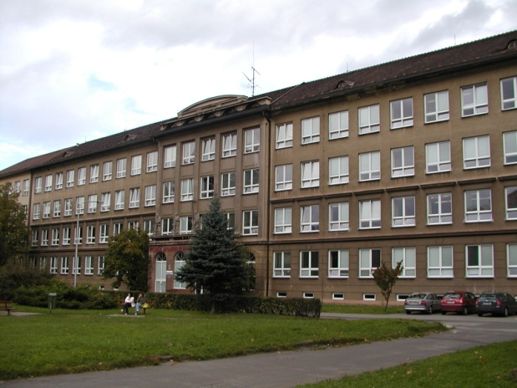

Zpracováno v rámci projektu
EU peníze školám
CZ.1.07/1.5.00/34.0296

Zpracovatel:
PhDr. Anna Wiszczorová
Gymnázium, Třinec, příspěvková organizace
Datum vytvoření: únor 2014

METODICKÝ LIST
PL může být použit celý nebo jen jeho části, je určen pro procvičení, opakování, shrnutí nebo prověření gramatického učiva.
PL je vypracován od nejjednodušších po složitější úkoly. Cílem je systematizovat gramatické učivo a zlepšit výsledky žáků.
Interaktivní prostředí umožňuje lepší praktické využití PL a větší přehlednost procvičovaného učiva.

PRACOVNÍ LIST
I. Spojky souřadicí, které nemají vliv na slovosled.
und – a, aber – ale, oder – nebo, sondern – nýbrž (po větě se záporem), denn – nebo
Mají-li věty spojené spojkou und nebo oder stejný podmět a následuje-li podmět hned po spojce, nemusí se opakovat, před spojkou pak nepíšeme čárku.
Před und a oder se obecně čárka nepíše, pokud mají stejný větný člen nebo jsou-li krátké.
1. Spojte následující jednoduché věty pomocí spojek v závorce.
a) Ich male gern. Mein Mann geht zum Fußball. (a)……………………………………………
b) Wir können in diesem Hotel schlafen. Man kann auch weiterfahren. (nebo)………………
c) Die Frau muss kochen. Ihr Mann sitzt vor dem Fernseher. (ale)………………….
d) Ich muss Flugtickets buchen. Wir machen in Griechenland einen Urlaub. (neboť)………
e) Sie schläft nicht. Sie ruht sich nur etwas aus. (nýbrž)……………………………..
2. Doplňte aber/sondern.
a) Sie besucht die Musikschule, ………….. sie spielt Klavier nicht gut.
b) Ich lerne viel, ……………ich bekomme immer schlechte Noten.
c) Der Goldring hat früher 200 € gekostet, ………ich musste jetzt 250 € bezahlen.
d) Er geht ins nicht Kino, ………….. er besucht auch das Theater .
e) Sie will keinen Urlaub im Ausland machen, ……….. sie bleibt lieber zu Hause in ihrem Garten.
3. Dokončete souvětí.
a) Ich besuche dich noch heute oder………………………..
b) Ich bestelle ein Glas Bier, denn…………………………..
c) Mein Vater ist Lehrer von Beruf und………………………
d) Jetzt habe ich kein Auto, aber………………………………
e) Sie hat keinen Bruder, sondern……………………………...
II. Spojky souřadicí, které mají vliv na slovosled.
Darum, deshalb, deswegen, daher – proto, tudíž
Trotzdem – přesto
Sonst – jinak
Slovosled: po této spojce následuje určité sloveso, pak podmět a zbytek věty.
(Vzor: Ich habe kein Geld, trotzdem gehe ich einkaufen.)
1. Spojte věty vhodnou spojkou.
a) Er ist faul. Er treibt keinen Sport.
b) Es regnet. Ich gehe meinen Hund ausführen.
c) Du musst genug schlafen. Du bist müde.
d) Er hat viel Arbeit. Er steht erst um 8 Uhr auf.
e) Meine Uhr ist kaputt. Ich muss sie reklamieren.
f) Du musst Medikamente richtig nehmen. Ich bringe dich ins Krankenhaus.
g) Dieses Restaurant ist zu teuer. Ich gehe oft dorthin.
h) Sie hat ein Theaterabonnement. Sie kann regelmäβig ins Theater gehen.
III. Složené spojovací výrazy
Nicht nur – sondern auch (nejen – ale i), nemá vliv na slovosled
Vzor: Er kann nicht nur Englisch, sondern er spricht auch Tschechisch und Französisch.
Entweder - oder (buď - anebo), pokud souvětí začíná na entweder, následuje slovosled nepřímý, tj. po spojce je určitý slovesný tvar, pak teprve podmět. Entweder může stát i uprostřed věty.
Vzor: Entweder sehen wir heute abends fern oder wir gehen ins Kino. Ich komme entweder um 5 Uhr oder du kannst mich erst um 8 Uhr warten.
Weder – noch (ani – ani), v souvětí s tímto spojovacím výrazem není na rozdíl od češtiny zápor. Slovosled: weder může stát uprostřed první věty (pokud je na začátku, je po něm určitý slovesný tvar), noch stojí na začátku druhé věty a po něm následuje určitý slovesný tvar, pak podmět a zbytek věty.
Vzor: Peter spielt weder ein Instrument, noch versteht er etwas von der Musik.
Weder habe ich es gewusst, noch hat es mir jemand gesagt.
1. Spojte věty spojovacím výrazem uvedeným za větami..
a) Ich war nicht in den Alpen. Ich habe auch die Hohe Tatra nicht besucht. Weder -noch
b) Er hat ein schönes Haus. Er fährt auch ein teures Auto. Nicht nur – sondern auch
c) Wir können in einem Hotel Zimmer reservieren. Wir können auch in einer Pension schlafen. Entweder –oder
d) In diesem Sommer hat es nicht geregnet. Es gab auch kein Gewitter. Nicht nur – sondern auch
e) Du machst Ordnung. Du bleibst nachmittags zu Hause. Entweder – oder
f) Sie hat mir keinen Glückwunsch zum Jubiläum geschickt. Sie hat mich nicht besucht. Weder – noch
g) Nach der Arbeit gehen wir in einen Jazzclub. Wir können auch unser Lieblingsrestaurant besuchen.
h) Im Urlaub muss man sich nicht um Essen kümmern. Man hat auch keine Probleme mit den
Freizeitaktivitäten.

ZDROJE:
Archív autora

